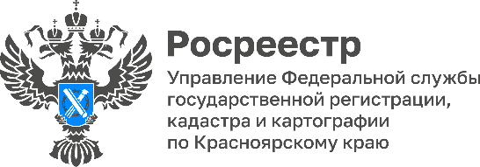
В Красноярском крае наметилась положительная тенденция по оформлению прав на объекты бытовой недвижимости
На протяжении последних 3 месяцев наблюдается тенденция по увеличению количества обращений на учетно-регистрационные действия на объекты бытовой недвижимости (март – 13 948, апрель – 16 887, май – 19 244).
От всего объема поступивших в мае заявлений на осуществление учетно-регистрационных действий, 52% приходится на объекты бытовой недвижимости.
При этом, доля приостановлений осуществления учетно-регистрационных действий по таким объектам снижается, и в мае составляет 4,1 % (в марте – 4,3%).
Напомним, что к объектам бытовой недвижимости относятся земельные участки для ведения личного подсобного хозяйства, огородничества, садоводства, строительства индивидуального гаража или индивидуального жилищного строительства, жилые дома, индивидуальные гаражи, объекты вспомогательного использования, в том числе хозяйственные постройки, построенные на земельных участках.

Руководитель Управления Росреестра по Красноярскому краю Татьяна Голдобина: «Вопросы оформления прав на объекты бытовой недвижимости находятся на особом контроле в Управлении Росреестра по Красноярскому краю, в этих целях Росреестром на территории всей РФ реализуется соответствующая Дорожная карта».
Также по таким объектам оформление прав осуществляется в сокращенные сроки».
Руководитель Красноярского подразделения А СРО «Кадастровые инженеры» Наталья Черных: «Объекты бытовой недвижимости составляют самую распространенную категорию среди остальных объектов. С целью упрощения процедуры оформления прав на такие объекты, государством осуществляется комплекс мероприятий, начиная от нормативного регулирования, и заканчивая льготными ипотечными программами».

Материалы подготовлены Управлением Росреестра по Красноярскому краю
Контакты для СМИ:
тел.: (391)2-226-756
е-mail: pressa@r24.rosreestr.ru
«ВКонтакте» http://vk.com/to24.rosreestr
Telegram https://t.me/Rosreestr_krsk24
Одноклассники https://ok.ru/to24.rosreestr

